Задание 2. Расскажи (покажи), что ты делаешь во вторник (второй день недели)? Какая картинка лишняя?

Вариант 1.

ВТОРНИК

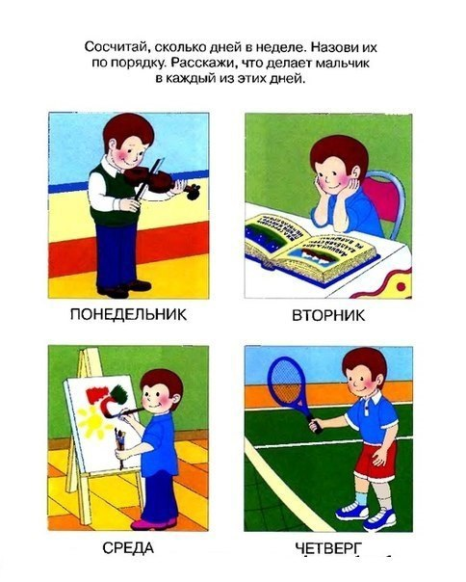 | 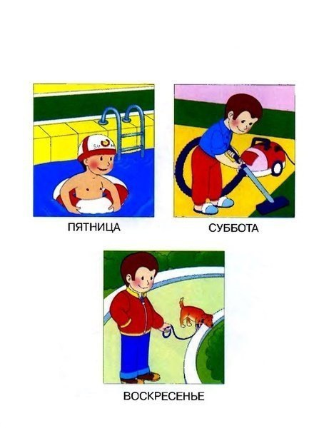 | 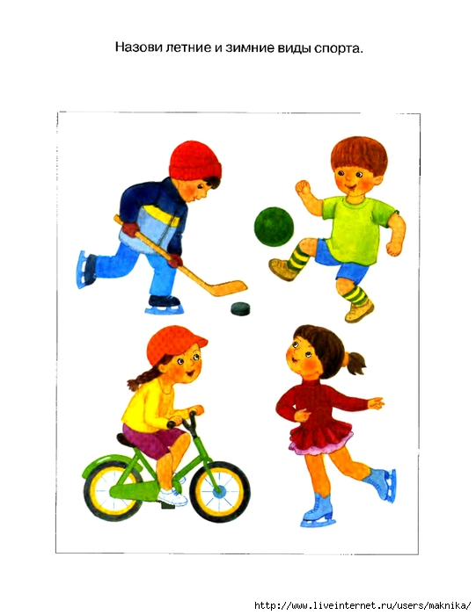

Вариант 2.

2

